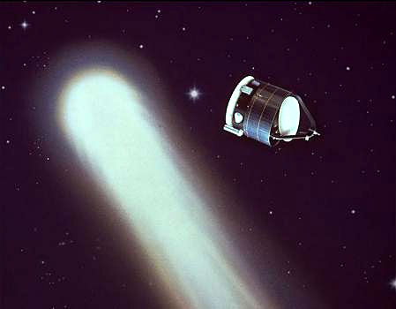
Giotto
Italien
Une sonde qui étudie Halley
Pourquoi Giotto car c’est l’étoile du berger(peinture de jésus)
Quand : 1985+76=2061